Печатное средство массовой информации органов местного самоуправления муниципального образования Елизаветинское сельское поселение Гатчинского муниципального района Ленинградской области – печатное издание
Елизаветинский Вестник | 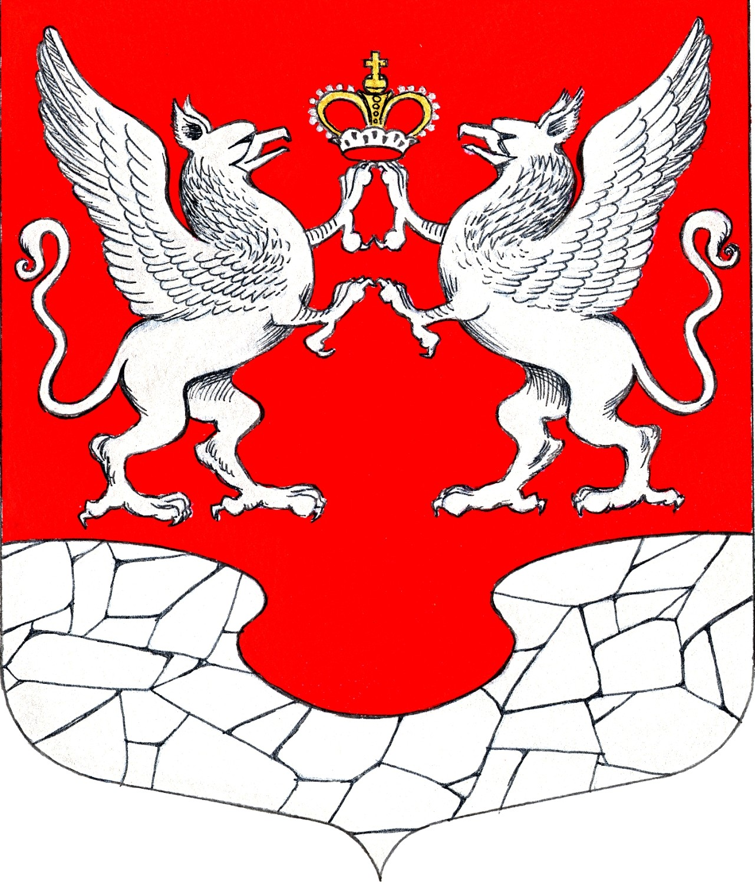  29 ноября  2019 года  №4

АДМИНИСТРАЦИЯ МУНИЦИПАЛЬНОГО ОБРАЗОВАНИЯ
ЕЛИЗАВЕТИНСКОГО СЕЛЬСКОГО ПОСЕЛЕНИЯ ГАТЧИНСКОГО
МУНИЦИПАЛЬНОГО РАЙОНА ЛЕНИНГРАДСКОЙ ОБЛАСТИ

ПОСТАНОВЛЕНИЕ

25 ноября 2019г. № 432

Об организации проведения общероссийского
дня приема граждан в администрации
муниципального образования
Елизаветинского сельского поселения
Гатчинского муниципального района 12.12.2019г.

В соответствии с Федеральным законом от 02.05.2006 № 59-ФЗ «О порядке рассмотрения обращений граждан Российской Федерации», поручением Президента Российской Федерации от 26.04.2013 № Пр-936, Методическими рекомендациями по проведению общероссийского дня приема граждан, утвержденными подпунктом 4.1 пункта 4 решения рабочей группы при Администрации Президента Российской Федерации по координации и оценке работы с обращениями граждан и организаций (протокол заседания № 15 от 20 сентября 2018 года), Уставом муниципального образования Елизаветинское сельское поселение Гатчинского муниципального района Ленинградской области,
ПОСТАНОВЛЯЕТ:

1. Организовать проведение общероссийского дня приёма граждан в администрации муниципального образования Елизаветинского сельского поселения Гатчинского муниципального района 12.12.2019г. с 12.00 часов до 20.00 часов, по адресу: Ленинградская область, Гатчинский район, п. Елизаветино, ул. Парковая, д.17, кабинет 7.
2. Утвердить список уполномоченных должностных лиц, осуществляющих прием заявителей в общероссийский день приема граждан в администрации муниципального образования Елизаветинского сельского поселения (Приложение 1).
3. Утвердить список лиц, ответственных за заполнение отчета о результатах рассмотрения обращений граждан в общероссийский день приёма граждан 12 декабря 2019 года, в соответствии с пунктом 20.5 Методических рекомендаций по проведению общероссийского дня приема граждан, утвержденных подпунктом 4.1 пункта 4 решения рабочей группы при Администрации Президента Российской Федерации по координации и оценке работы с обращениями граждан и организаций (протокол №15 от 20 сентября 2018 года) (далее- Методические рекомендации), в электронной форме в разделе «Итоговый сводный отчет» на Интернет-портале ССТУ.РФ в течение 10 рабочих дней со дня проведения общероссийского дня приема граждан (Приложение 2).
4. В соответствии с приложением № 12 Методических рекомендаций утвердить форму карточки личного приема заявителя, пришедшего на личный прием в день проведения общероссийского дня приема граждан в администрации муниципального образования Елизаветинского сельского поселения Гатчинского муниципального района (Приложение 3).
5. В соответствии с приложением № 13 Методических рекомендаций утвердить форму карточки приема заявителя в режиме видео-конференц-связи, видеосвязи, аудиосвязи, иных видов связи в день проведения общероссийского дня приема граждан в администрации муниципального образования Елизаветинского сельского поселения Гатчинского муниципального района (Приложение 4).
6. Утвердить форму согласия заявителя на осуществление личного обращения в режиме видео-конференц-связи, видеосвязи, аудиосвязи или иных видов связи к уполномоченным лицам государственных органов власти и органов местного самоуправления, в компетенцию которых входит решение поставленных в обращении вопросов (Приложение 5).
7. Утвердить порядок проведения предварительной записи заявителей на прием в день проведения общероссийского дня приема граждан в администрации муниципального образования Елизаветинского сельского поселения Гатчинского муниципального района Ленинградской области (Приложение 6).
8. Сектору по вопросам местного самоуправления администрации муниципального образования Елизаветинского сельского поселения Гатчинского муниципального района:
8.1. в срок до 28.11.2019г. разместить на официальном сайте администрации Елизаветинского сельского поселения в сети «Интернет» информацию о проведении общероссийского дня приема граждан в администрации муниципального образования Елизаветинского сельского поселения Гатчинского муниципального района Ленинградской области;
8.2. в соответствии с пунктом 10.1 Методических рекомендаций организовать предварительную запись граждан на прием в день проведения общероссийского дня приема граждан в администрации муниципального образования Елизаветинского сельского поселения Гатчинского муниципального района с 02 декабря по 09 декабря 2019 года в рабочие дни с 9 часов 30 минут до 13 часов 00 минут и с 14 часов 00 минут до 17 часов 30 минут, в предвыходные дни с 9 часов 30 минут до 13 часов 00 минут и с 14 часов 00 минут до 16 часов 30 минут в приемной главы администрации муниципального образования Елизаветинского сельского поселения Гатчинского муниципального района по адресу: п. Елизаветино, ул. Парковая, дом 17, посредством личного обращения заявителя в приемную главы администрации муниципального образования Елизаветинского сельского поселения Гатчинского муниципального района либо телефонного звонка по номеру 8(81371)57175;
8.3 в срок до 28.11.2018 разместить на информационных стендах в зданиях администрации информацию о проведении общероссийского дня приема граждан 12.12.2019 в администрации муниципального образования Елизаветинского сельского поселения Гатчинского муниципального района;
8.4. в течение 10 рабочих дней со дня проведения общероссийского дня приема граждан составить итоговые сводные отчеты в соответствии с приложением № 2 Методических рекомендаций, и направить их в управление по работе с обращениями граждан Аппарата Губернатора и Правительства Ленинградской области в электронной форме.
9. Всем уполномоченным должностным лицам администрации муниципального образования Елизаветинского сельского поселения Гатчинского муниципального района в день проведения общероссийского дня приёма граждан в администрации муниципального образования Елизаветинского сельского поселения Гатчинского муниципального района Ленинградской области 12.12.2019 с 12.00 часов до 20.00 часов присутствовать на своём рабочем месте в целях своевременной подготовки справочной информации по существу заданного заявителем вопроса.
10. Рекомендовать начальнику 102 отдела полиции УМВД по Гатчинскому району Ленинградской области Исаеву С.А. назначить уполномоченного представителя в целях оказания содействия в обеспечении общественного порядка и безопасности граждан в общероссийский день приема граждан 12.12.2019г. с 12.00 до 20.00 в здании администрации Елизаветинского сельского поселения Гатчинского муниципального района по адресу: п. Елизаветино, ул. Парковая д. 17.
11. Настоящее постановление подлежит опубликованию и размещению на официальном сайте администрации муниципального образования Елизаветинского сельского поселения Гатчинского муниципального района Ленинградской области.
12. Контроль за исполнением настоящего постановления оставляю за собой.

Глава администрации В.В. Зубрилин

ИНФОРМАЦИЯ
о проведении общероссийского дня приема граждан
12 декабря 2019 года

В соответствии с поручением Президента Российской Федерации ежегодно, начиная с 12 декабря 2013 года, в День Конституции Российской Федерации проводится общероссийский день приема граждан с 12 часов 00 минут до 20 часов 00 минут по местному времени в Приемной Президента Российской Федерации по приему граждан в городе Москве, приемных Президента Российской Федерации в федеральных округах и в административных центрах субъектов Российской Федерации, в федеральных органах исполнительной власти и в соответствующих территориальных органах, в исполнительных органах государственной власти субъектов Российской Федерации и органах местного самоуправления.
12 декабря 2019 года с 12 часов 00 минут до 20 часов 00 минут по местному времени проводят личный прием заявителей, пришедших в соответствующие приемные Президента Российской Федерации, государственные органы или органы местного самоуправления, уполномоченные лица данных органов и обеспечивают с согласия заявителей личное обращение в режиме видео-конференц-связи, видеосвязи, аудиосвязи или иных видов связи к уполномоченным лицам иных органов, в компетенцию которых входит решение поставленных в устных обращениях вопросов.
Личный прием проводится в порядке живой очереди при предоставлении документа, удостоверяющего личность (паспорта).
В случае если уполномоченные лица органов, осуществляющие личный прием заявителей, не обеспечили, с учетом часовых зон, возможность личного обращения заявителей в режиме видео-конференц-связи, видеосвязи, аудиосвязи или иных видов связи к уполномоченным лицам органов, в компетенцию которых входит решение поставленных в устных обращениях вопросов, то в течение 7 рабочих дней после общероссийского дня приема граждан или в иные удобные для данных заявителей сроки будет обеспечена возможность личного обращения к соответствующим уполномоченным лицам. О времени, дате и месте проведения приема в режиме видео-конференц-связи, видеосвязи, аудиосвязи или иных видов связи данные заявители информируются в течение 3 рабочих дней после общероссийского дня приема граждан.
Адрес проведения 12 декабря 2019 года личного приема граждан: Ленинградская область, Гатчинский район, п. Елизаветино, ул. Парковая, д. 17, каб. 7
Предварительная запись заявителей на личный прием в общероссийский день приема граждан в администрации муниципального образования Елизаветинского сельского поселения Гатчинского муниципального района осуществляется с 02 декабря по 09 декабря 2019 года в рабочие дни с 9 часов 30 минут до 13 часов 00 минут и с 14 часов 00 минут до 17 часов 30 минут, в предвыходные дни с 9 часов 30 минут до 13 часов 00 минут и с 14 часов 00 минут до 16 часов 30 минут в приемной главы администрации муниципального образования Елизаветинского сельского поселения Гатчинского муниципального района по адресу: п. Елизаветино, ул. Парковая, дом 17, посредством личного обращения заявителя в приемную главы администрации муниципального образования Елизаветинского сельского поселения Гатчинского муниципального района либо телефонного звонка по номеру 8(81371)57-175.
Со всей имеющейся информацией можно ознакомится на официальном сайте администрации http://елизаветинское.рф/?p=11784 в разделе «Реестр постановлений Администрации поселения»

АДМИНИСТРАЦИЯ МУНИЦИПАЛЬНОГО ОБРАЗОВАНИЯ
ЕЛИЗАВЕТИНСКОГО СЕЛЬСКОГО ПОСЕЛЕНИЯ
ГАТЧИНСКОГО МУНИЦИПАЛЬНОГО РАЙОНА
ЛЕНИНГРАДСКОЙ ОБЛАСТИ

ПОСТАНОВЛЕНИЕ

27 ноября 2019 года № 435

О внесении изменений и дополнений в постановление администрации муниципального образования Елизаветинского сельского поселения Гатчинского муниципального района Ленинградской области от 25.10.2018г. № 403 «Об утверждении перечня муниципального имущества, находящегося в собственности муниципального образования Елизаветинского сельского поселения Ленинградской области, а также земельных участков, полномочия по распоряжению которыми относятся к компетенции администрации Елизаветинского сельского поселения Ленинградской области (за исключением земельных участков, предназначенных для ведения личного подсобного хозяйства, огородничества, садоводства, индивидуального жилищного строительства), свободных от прав третьих лиц (за исключением права хозяйственного ведения, оперативного управления и имущественных прав субъектов малого и среднего предпринимательства), предназначенных для предоставления во владение и (или) пользование (в том числе по льготным ставкам арендной платы), на долгосрочной основе субъектам малого и среднего предпринимательства и организациям, образующим инфраструктуру поддержки субъектов малого и среднего предпринимательства»

В соответствии с ч.4 ст.18 Федерального закона от 24.07.2007г. № 209-ФЗ «О развитии малого и среднего предпринимательства в Российской Федерации», Федеральным законом от 22.07.2008г. №159-ФЗ «Об особенностях отчуждения недвижимого имущества, находящегося в государственной собственности субъектов Российской Федерации или в муниципальной собственности и арендуемого субъектами малого и среднего предпринимательства и о внесении изменений в отдельные законодательные акты Российской Федерации», администрация Елизаветинского сельского поселения

ПОСТАНОВЛЯЕТ:

1. Внести изменения и дополнения в приложение постановления администрации муниципального образования Елизаветинского сельского поселения Гатчинского муниципального района Ленинградской области от 25.10. 2018 г. № 403 «Об утверждении перечня муниципального имущества, находящегося в собственности муниципального образования Елизаветинского сельского поселения Ленинградской области, а также земельных участков, полномочия по распоряжению которыми относятся к компетенции администрации Елизаветинского сельского поселения (за исключением земельных участков, предназначенных для ведения личного подсобного хозяйства, огородничества, садоводства, индивидуального жилищного строительства), свободных от прав третьих лиц (за исключением права хозяйственного ведения, оперативного управления и имущественных прав субъектов малого и среднего предпринимательства), предназначенных для предоставления во владение и (или) пользование (в том числе по льготным ставкам арендной платы), на долгосрочной основе субъектам малого и среднего предпринимательства и организациям, образующим инфраструктуру поддержки субъектов малого и среднего предпринимательства» согласно приложению.
2. Постановление администрации муниципального образования Елизаветинского сельского поселения от 01.08.2019г. №299 «О внесении изменений и дополнений в постановление администрации муниципального образования Елизаветинского сельского поселения Гатчинского муниципального района Ленинградской области от 25.10. 2018 г. № 403 «Об утверждении перечня муниципального имущества, находящегося в собственности муниципального образования Елизаветинского сельского поселения Ленинградской области, а также земельных участков, полномочия по распоряжению которыми относятся к компетенции администрации Елизаветинского сельского поселения (за исключением земельных участков, предназначенных для ведения личного подсобного хозяйства, огородничества, садоводства, индивидуального жилищного строительства), свободных от прав третьих лиц (за исключением права хозяйственного ведения, оперативного управления и имущественных прав субъектов малого и среднего предпринимательства), предназначенных для предоставления во владение и (или) пользование (в том числе по льготным ставкам арендной платы), на долгосрочной основе субъектам малого и среднего предпринимательства и организациям, образующим инфраструктуру поддержки субъектов малого и среднего предпринимательства» считать утратившим силу.
3. Направить настоящее постановление в течение 10 рабочих дней в Комитет по развитию малого, среднего бизнеса и потребительского рынка Ленинградской области.
4. Настоящее постановление вступает в силу со дня его опубликования, подлежит официальному опубликованию и размещению на сайте.
5. Контроль за выполнением настоящего постановления оставляю за собой.

Глава администрации В.В. Зубрилин

АДМИНИСТРАЦИЯ МУНИЦИПАЛЬНОГО ОБРАЗОВАНИЯ
ЕЛИЗАВЕТИНСКОГО СЕЛЬСКОГО ПОСЕЛЕНИЯ
ГАТЧИНСКОГО МУНИЦИПАЛЬНОГО РАЙОНА ЛЕНИНГРАДСКОЙ ОБЛАСТИ

ПОСТАНОВЛЕНИЕ

От 28.11.2019г. № 437

О запрете выхода на ледовое покрытие
водных объектов на территории
Елизаветинского сельского поселения

В связи со становлением (разрушением) ледового покрова водных объектов в зимне-весенний период 2019-2020 г., в целях обеспечения безопасности людей при переходе водных объектов по льду (нахождение на льду) на территории Елизаветинского сельского поселения, руководствуясь Федеральным законом от 06.10.2003 года № 131-ФЗ «Об общих принципах организации местного самоуправления в Российской Федерации», Водным кодексом Российской Федерации от 03.06.2006 №74-ФЗ, Федеральным законом от 21.12.1994 №68-ФЗ «О защите населения и территорий от чрезвычайных ситуаций природного и техногенного характера», в соответствии с Правилами охраны жизни людей на водных объектах Ленинградской области, утвержденными постановлением Правительства Ленинградской области от 16.12.2011 №736-р «О запрете выхода граждан на ледовое покрытие водных объектов в Ленинградской области», администрация муниципального образования Елизаветинского сельского поселения Гатчинского муниципального района Ленинградской области

ПОСТАНОВЛЯЕТ:

1.Запретить выход граждан на ледовое покрытие водных объектов на территории муниципального образования Елизаветинского сельского поселения Гатчинского муниципального района Ленинградской области до наступления периода его полного формирования (толщина льда свыше 15 см), а также в период его таяния с потерей устойчивости и возможного отрыва от припая.
2. Запретить выезд и передвижение граждан с использованием транспортных средств или иных устройств, предназначенных для перевозки людей, грузов или оборудования по льду всех водоемов в границах Елизаветинского сельского поселения.
3. Заместителю главы администрации Елизаветинского сельского поселения Смирновой О.Т., обеспечить координацию действий сил и средств при выполнении поисково-спасательных работ на водоемах.
4. Настоящее Постановление вступает в силу со дня его официального опубликования и подлежит размещению на официальном сайте поселения.
5. Контроль за исполнением настоящего постановления оставляю за собой.

Глава администрации
Елизаветинского сельского поселения В.В. Зубрилин.

